IMPACTOS AMBIENTAIS EM cinco NASCENTES URBANAS No município de Passos-mg

André Phelipe Rodrigues da Silva ⁽¹⁾; Ana Paula Jacó ⁽²⁾; Naara Aline Tossani de Melo⁽³⁾; Michael Silveira Reis ⁽⁴⁾ e Tânia Cristina Teles Oliveira ⁽⁵⁾

⁽¹⁾ Graduando de Engenharia Ambiental; estagiário do projeto Corredor Verde; FESP/UEMG; Passos MG; rodrigues10andre@hotmail.com; ⁽²⁾ Graduando de Engenharia Ambiental; estagiária do projeto Corredor Verde; FESP/UEMG; Passos MG; anapaulajaco@hotmail.com; ⁽³⁾ Graduando de Engenharia Ambiental; estagiária do projeto Corredor Verde; FESP/UEMG; Passos MG; naara_tossani@hotmail.com; ⁽⁴⁾ Biólogo; Professor Pesquisador Mestre Adjunto; Orientador do Projeto Corredor; FESP/UEMG; Passos MG; michaelsilveirareis@yahoo.com.br. ⁽⁵⁾ Bióloga; Professora Pesquisadora Mestra Adjunta; Coordenadora do Projeto Corredor; FESP/UEMG; Passos MG; taniahidrobiologia@yahoo.com.

RESUMO - Todo rio nasce pelo brotamento de algumas nascentes, ou seja, afloramentos da água armazenada em depósitos subterrâneos de regiões mais altas. Águas de várias nascentes vão se reunindo em um pequeno recanto, que depois se une a outros, correndo pelo solo em direção aos terrenos mais baixos. O trabalho teve como objetivo realizar levantamento dos principais impactos antropogênicos e ambientais, nas nascentes situadas na Rua Águas Marinhas, Rua Berilo, duas na Rua Missões e no parque Dr. Emílio Piantino todas situadas no município de Passos-MG. Para a pesquisa, foi realizada visita in loco e análises físicas e químicas da água. As amostras coletadas foram transportadas aos laboratórios de Hidrobiologia e Análises de Solos e Foliar da Fundação de Ensino Superior de Passos (FESP/UEMG), e posteriormente analisadas. Seguiu-se metodologia descrita por Standard Methods (2012) para amostras de água, RAIJ et al. (1997) para as de sedimento, e classificadas quanto à conservação, segundo PINTO (2003). Os resultados obtidos indicam que duas das áreas sofreram com sérios danos por estarem expostas aos impactos de origem antropogênica e por despejo de resíduos sólidos urbanos, ocasionados pela ocupação antrópica que posteriormente causará escassez de água e erosão e outras três estão preservadas sendo que duas foram recuperadas e ainda passam pelo processo de regeneração natural.

Palavras-chave: Diagnóstico. Mata ciliar. Degradação. Recurso Hídrico.

Introdução
A água é um recurso natural essencial para a existência e a manutenção da vida, e será sem dúvida um grande problema para a humanidade nas próximas décadas. Segundo relatório da Organização das Nações Unidas (ONU) a água será um recurso escasso para este milênio, e daqui a 3 décadas, a carência de água vai afetar 2/3 da população mundial, o equivalente a 5,5 bilhões de pessoas (ALMEIDA et al., 2000).
A quantidade e a qualidade de água das nascentes de uma bacia hidrográfica podem ser alteradas por diversos fatores, destacando-se desmatamento, uso inadequado do solo, adição de resíduos sólidos, crescimento urbano desordenado nas regiões ribeirinhas e nas nascentes, causando danos severos ao ambiente, assim como; tipos de cobertura vegetal, topografia, geologia, tipos e características físicas dos solos e nível de antropização (VALCARCEL, 1997; TUCCI, 1995).
O conhecimento do processo de regeneração natural em fragmentos perturbados e em áreas degradadas, em diferentes situações, permitirá a definição das condições necessárias para o uso da regeneração natural como método silvicultural para recuperação de ecossistemas florestais (COSTA 2004).
O presente trabalho teve como objetivo levantar os impactos antropogênicos e ambientais em cinco nascentes do município de Passos-MG, para isso foi necessário visitas in loco, afim de, caracterizar os impactos que já ocorriam nas nascentes e coletas de água e sedimento que posteriormente foram encaminhadas para os laboratórios, de Hidrobiologia, Análises de Solos e Foliar e Corredor Verde, todos pertencentes á Fundação de Ensino Superior de Passos (FESP/UEMG) para posteriores análises e classificação quanto ao grau de conservação.

Material e Métodos
Local de estudo
Para o desenvolvimento do projeto foram escolhidas 5 (cinco) nascentes das vinte e uma catalogadas no perímetro urbano de Passos, sendo:
- Ponto 1 - Localizada na rua Águas Marinhas - Bairro Aclimação, coordenadas geográficas: 20º 45’ 04,62’’ S e 46º 36’ 20,25’’ W;

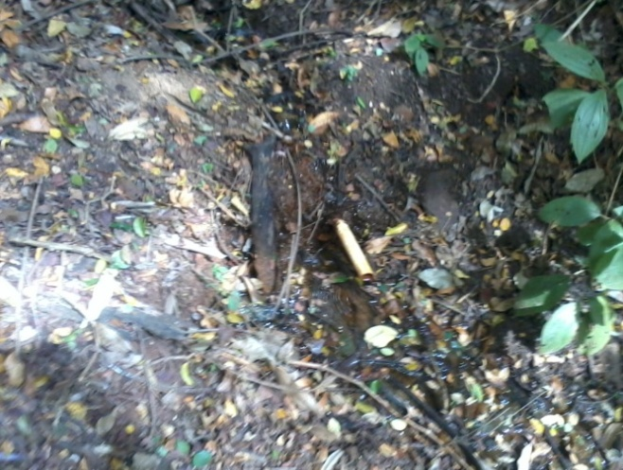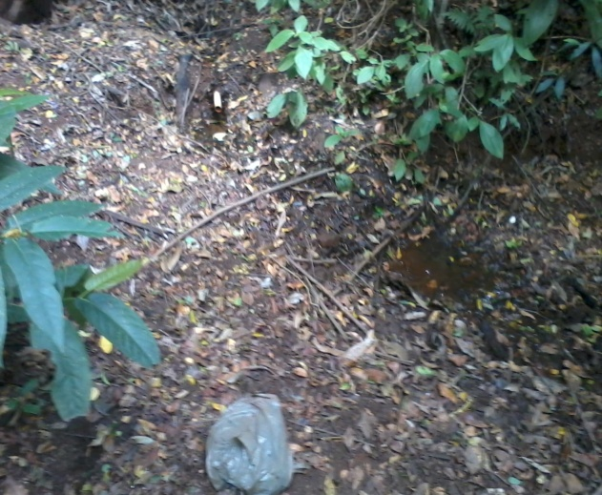
FOTO 1 – Nota-se um cano de PVC saindo do afloramento. FOTO 2 – Observa-se um saco com um animal morto.

- Ponto 2 - Localizada no final rua Berilo no bairro Aclimação entre as coordenadas geográficas: 20º 45’ 4,62’’ S e 46º 35’ 48,12’’ W, constatou-se que é uma nascente intermitente;

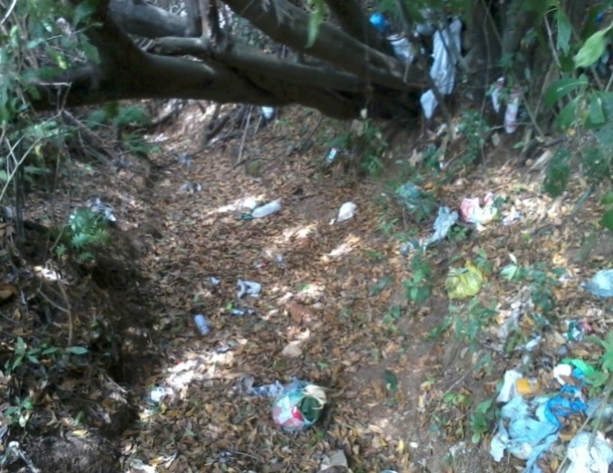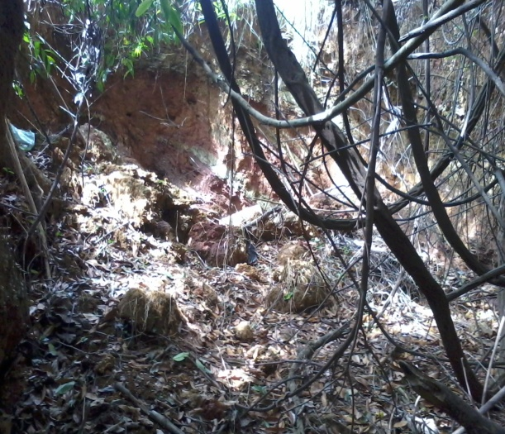
FOTO 3 – Resíduos domésticos jogados na nascente. FOTO 4 – Erosão ocorrida na nascente.

- Ponto 3 - Localizada no final rua Missões no bairro Jd. Planalto entre as coordenadas geográficas: 20º 43’ 8,46’’ S e 46º 37’ 21,00’’ W;
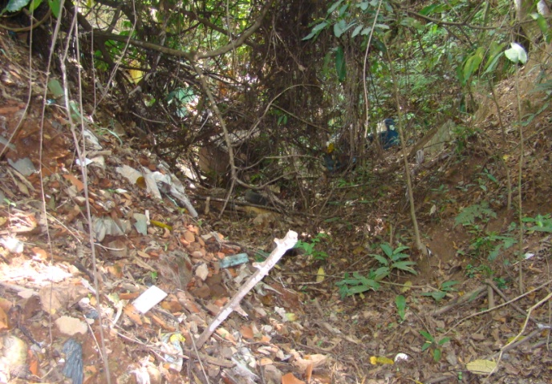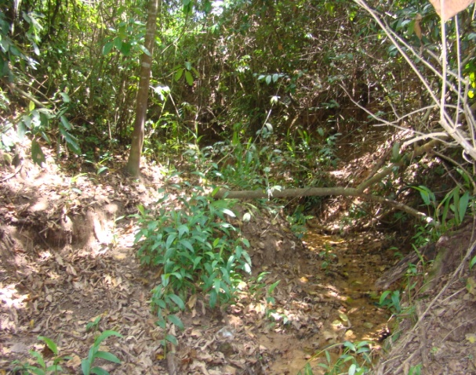
FOTO 5 – Observe que não foram retirados os resíduos do local. FOTO 6 – Local da coleta.

- Ponto 4 - Localizada também no final rua Missões alguns metros abaixo do Ponto 3 entre as coordenadas geográficas: 20º 43’ 8,72’’ S e 46º 37’ 20,58’’ W;
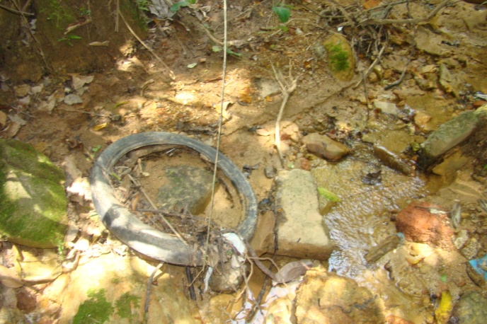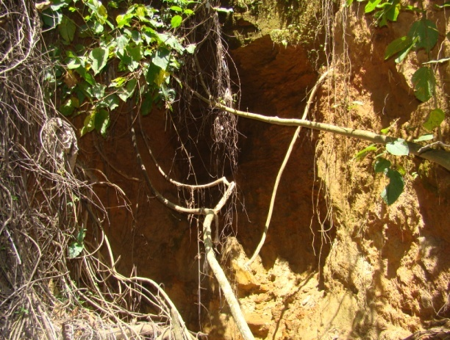
FOTO 7 – Resíduos no local da coleta. FOTO 8 – Erosão na margem da nascente.
- Ponto 5 - Localizada no Parque Dr. Emílio Piantino no bairro Eldorado entre as coordenadas geográficas: 20º 43’ 5,04’’ S e 46º 35’ 50,64’’ W.
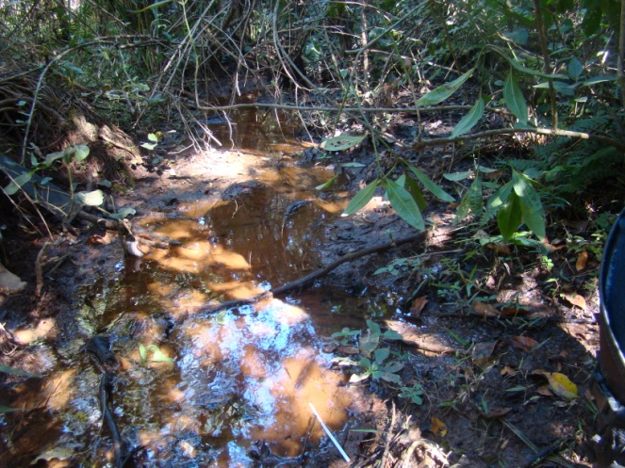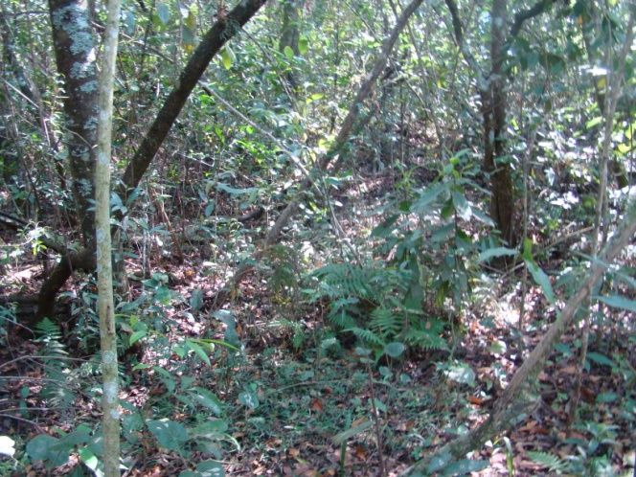
FOTO 9 – Local da coleta na nascente do parque. FOTO 10 – Mata ciliar totalmente preservada.

Metodologia
Realizaram-se visitas in loco para observar as condições das nascentes e realizar coletas de água e sedimento para avaliações.
As análises físicas e químicas de água foram realizadas de acordo com metodologia descrita por Standard Methods (1997).
As amostras de sedimentos foram coletadas e secas em ambiente aberto, e posteriormente enviadas para análises químicas ao laboratório de Análise de Solos e Foliar para análises de macronutrientes e micronutrientes seguindo a metodologia descrita por RAIJ et al. (1997).
E a caracterização foi feita segundo Pinto (2003) onde as nascentes que apresentam pelo menos 50 metros de vegetação natural no seu entorno, foram classificadas como preservadas. As nascentes que não apresentavam 50 metros de vegetação natural no seu entorno, mas em bom estado de conservação, mesmo estando ocupadas em parte por pastagem e/ou agriculturas foram classificadas como perturbadas e as nascentes que se encontravam com elevado grau de perturbação, solo compactado, vegetação escassa e com erosões e voçorocas foram classificadas como degradadas.

Resultados e Discussão
Análise da água
Na TABELA 1 são apresentados os resultados das análises químicas realizadas nas amostras coletadas nas nascentes estudadas.

Tabela 1 - Resultados das análises químicas da água.
Parâmetros | Ponto 1 | Ponto 2 | Ponto 3 | Ponto 4 | Ponto 5
Condutividade (µS/cm) | 18,96 | 106,00 | 209,60 | 136,00 | 72,54
OD (mg/L) | 4,57 | 3,56 | 12,19 | 4,83 | 6,04
Dureza (mg/L) | 6,50 | 92,50 | 82,00 | 27,50 | 17,00
Alcalinidade (mg/L) | 19,00 | 97,00 | 18,50 | 37,60 | 33,50
pH | 6,03 | 7,40 | 7,45 | 6,24 | 7,13

No Ponto 1 o oxigênio esta abaixo dos padrões estabelecidos pela legislação devido a pouca quantidade de água que aflora da nascente não permitindo a reintrodução do oxigênio na água. Os outros parâmetros se enquadram na legislação. Ressalta-se que na área estudada havia varias nascentes que foram canalizadas. A mata ciliar do local esta preservada, mas há o inicio de uma construção que não respeita o limite previsto pela legislação.
No ponto 2 todos os parâmetros que sofreram alteração isso se devido há uma quantidade enorme de resíduos domésticos que foram jogados por moradores uma vez que a nascente corta o funda das casas sendo separada apenas por um pequeno muro. Nesse local já pode se notar que ação antrópica já apresenta seus efeitos como, por exemplo, erosões além da alteração dos parâmetros estudados. Em conversa com moradores do local constatou que se tratava de uma nascente intermitente e que sua vazão diminuía cada vez mais devido a perturbação causada pela deposição dos resíduos, degradando-a cada vez mais.
No Ponto 3 a nascente esta devidamente cercada o que permitiu a preservação e recomposição da mata ciliar, mas não houve a remoção dos resíduos que havia no local. Nas análises da água o oxigênio dissolvido esta acima dos padrões devido à presença de resíduos deixados acima da nascente, o que tende a aumentar a presença de oxigênio na água consequente da decomposição dos resíduos que aumentaram a concentração de sais minerais que servem como nutriente para algas realizarem a fotossíntese. Outro parâmetro que se alterou foi a dureza mais ainda enquadra dentro da legislação, essa alteração foi devido as quantidade de minerais presentes na água.
O Ponto 4 se encontra na mesma condição do Ponto 3, mas como ele se encontra abaixo seu oxigênio volta aos padrões habituais e nos outros parâmetros a nascente se encontra dentro dos padrões isso já nos mostra que a recuperação do local vem surtindo efeito e a nascente esta voltando as condições naturais, mais ressalta-se que alguns metros abaixo a água volta a ser contaminada.
No Ponto 5 como a nascente se encontra no parque Dr. Emílio Piantino, e seus padrões estão dentro da legislação, isso ocorreu por não haver qualquer ação antrópica no local por parte da população, como: a remoção da mata ciliar, despejo de resíduos sólidos, drenagem de água ou construções.
Análise do sedimento
Na TABELA 2, são apresentados os resultados referentes às análises químicas e granulométricas do sedimento das nascentes estudadas. As interpretações foram feitas seguindo os padrões do Instituto Agronômico de Campinas (IAC).
Observa-se que o sedimento das nascentes não apresenta bons níveis nos parâmetros químicos, sendo que alguns dos elementos analisados não se apresentam com teores satisfatórios, isso se da devido ao despejo de resíduos nas nascentes.
Com relação às análises físicas, o sedimento da nascente 1 possui textura média apresentam certo equilíbrio entre os teores de areia, silte e argila. Normalmente, apresentam boa drenagem, boa capacidade de retenção de água e índice médio de erodibilidade e da nascente 2 apresentam textura leve, com teores de areia superiores a 70% e o de argila inferior a 15%; são permeáveis, leves, de baixa capacidade de retenção de água e de baixo teor de matéria orgânica, classificando-as em franco-argiloarenosa e areia respectivamente.
Na nascente 3 e 4 são classificadas como franco-arenosas possuindo textura grosseira sendo altamente susceptíveis à erosão, necessitando de cuidados especiais na reposição de matéria orgânica, baixa capacidade de retenção de água o que ocasiona uma alta taxa de infiltração de água no solo.
E na nascente 5 possui textura média apresentando certo equilíbrio entre os teores de areia, silte e argila, normalmente, apresentam boa drenagem, boa capacidade de retenção de água e índice médio de erodibilidade sendo classificada como franco-argilosas.

Tabela 2 – Características físicas e químicas do sedimento.
Parâmetros | Unidade | Ponto 1 |  | Ponto 2 |  | Ponto 3 |  | Ponto 4 |  | Ponto 5
Parâmetros | Unidade | R | I | R | I | R | I | R | I | R | I
Mat. Orgânica | (g/dm³) | 25 | A | 4 | Bx | 1 | Bx | 1 | Bx | 55 | A
Fósforo (P) | (mg/dm³) | 3 | Bx | 47 | A | 10 | A | 6 | M | 13 | A
Alumínio (Al) | (mmolc/dm³) | 9 | M | 1 | Bx | 1 | Bx | 1 | Bx | 1 | Bx
Enxofre (S) | (mg/dm³) | 3 | M | 7 | M | 3 | Bx | 2 | Bx | 4 | Bx
Boro (B) | (mg/dm³) | 0,21 | M | 0,09 | Bx | 0,13 | Bx | 0,13 | Bx | 0,08 | Bx
Cálcio (Ca) | (mmolc/dm³) | 8 | M | 149 | A | 21 | A | 23 | A | 41 | A
Magnésio (Mg) | (mmolc/dm³) | 4 | A | 16 | A | 5 | M | 7 | M | 11 | A
Cobre (Cu) | (mg/dm³) | 2,04 | M | 0,92 | Bx | 0,14 | Bx | 0,34 | M | 1,60 | A
Ferro (Fe) | (mg/dm³) | 249 | A | 18 | M | 5 | M | 7 | M | 208 | A
Manganês (Mn) | (mg/dm³) | 3,00 | Bx | 12,16 | M | 1,7 | M | 4,70 | M | 14,4 | A
Zinco (Z) | (mg/dm³) | 1,04 | Bx | 1,52 | Bx | 0,42 | Bx | 0,54 | Bx | 3,40 | A
Potássio (K) | (mmolc/dm³) | 0,9 | Bx | 1,2 | Bx | 1,8 | Bx | 1,1 | Bx | 1,2 | Bx
Areia Total | (g/Kg) | 599 |  | 909 |  | 851 |  | 867 |  | 412
Argila | (g/Kg) | 265 |  | 42 |  | 120 |  | 119 |  | 362
Silte | (g/Kg) | 136 |  | 49 |  | 29 |  | 14 |  | 226
Classificação |  | Franco-argiloarenosa |  | Areia |  | Franco-arenosa |  | Franco-arenosa |  | Franco-argilosa
Em que: R = Resultados e I = Interpretação; A= Alto; Bx = Baixo; M = Médio.

Impactos Ambientais
Os principais impactos observados nas nascentes são:
Antropogênicos: Despejo inadequado de resíduos, ocupação em área de APP, desmatamento de matas ciliares e pisoteio no entorno das nascentes.
Ambientais: Erosão, assoreamento, escassez de água, perda de diversidade biótica e faunística, alterações nos parâmetros químicos e físicos da água.
No Ponto 1 foi realizada a recuperação na margem direita, como também houve o cercamento, mas que já houve danificação parcial do cercamento, além do início de ocupação antrópica. Observou-se mata ciliar bastante espaçada e com poucos exemplares arbóreos. No local foi observado que foi inserido um cano de PVC, segundo pessoas que avizinham no local, este foi inserido pelos moradores locais para facilitar a coleta de água, para utilização doméstica.
No Ponto 2 observou-se que o local encontra-se bastante degradado com pouca quantidade de água e poucos indivíduos arbóreos. Nota-se que há mata com característica ciliar, porém somente no olho d’água, segundo relato de moradores neste local aflorava água constantemente. Observou-se grande quantidade de lixo doméstico no local e pouca quantidade de água aflorando no local de ponto de estudo, como também constatou o inicio de erosão no local.
No Ponto 3 houve a recuperação da nascente, onde ela foi cercada para que houvesse uma regeneração natural, que vem acontecendo, mas há ainda resíduos no local, que não foram retirados com a recuperação, o que não permitiu que os parâmetros estivessem todos adequados a legislação. Ressalta-se que ao longo do curso d’água há um caminho para que animais tivessem acesso ao local, o que permitiu a entrada de vacas que defecaram na área, os dejetos dos animais estavam entrando em contato com a água e contaminando-a novamente, além disso, nota-se marcas das condições antigas em que a área se encontrava como erosões formando barrancos.
O Ponto 4 os parâmetros já estão dentro dos padrões da legislação, mas, apresenta os impactos e ações antrópicas citados no parágrafo anterior.
No Ponto 5 a nascente se encontra preservada mantendo sua mata ciliar com espécies naturais sem alteração no seu curso. Essa nascente deságua em uma lagoa que esta sendo poluída pela população, onde foi encontrado resíduos domésticos e de construção civil.
Nas nascentes podê-se observar um elevado grau de perturbação, despejo de resíduos, vegetação escassa e erosão, classificando-as de acordo com a TABELA 3;

Tabela 3 – Classificação das nascentes.

Nascentes estudadas | Estado de Conservação
Ponto 1 | Perturbada
Ponto 2 | Degradada
Ponto 3 | Preservada
Ponto 4 | Preservada
Ponto 5 | Preservada

Conclusões
Conclui-se que entre os pontos em estudo a qualidade da água se enquadra na classe 1 segundo a resolução CONAMA 357/2005 e 430/2011 onde as águas são destinadas a preservação dos ambientes aquáticos em unidades de conservação de proteção integral. Os locais estudados conservam as características comum de nascentes, exceto o Ponto 2 onde todos os parâmetros apresentaram elevados graus de degradação ambiental e o Ponto 1 esta sendo degradada por ações antrópicas. Já os outros locais apresentaram resultados satisfatórios se enquadrando nos padrões estabelecidos pela legislação vigente. É urgente desenvolver projeto para recuperação e proteção das duas nascentes perturbada e degradada para suprimir a intervenção degradante que houve nos locais e manter o monitoramento das outras nascentes.

Agradecimento(s)
A FESP/UEMG e ao SAAE.

Referências Bibliográficas
ALMEIDA, D.S. et al. 2000. Projeto de recuperação de matas ciliares de nascentes da bacia do Rio dos Mangues. In: Congresso de Exposição Internacional sobre Florestas, Porto Seguro. Anais. Rio de Janeiro, p. 575-576.

AMERICAN WATER ASSOCIATION. Standard methods for examination of water e wastewater. 20. th. Washington: American Public Health Association. APHA – AWWA; 2010.

BRASIL. Medida Provisória nº 571, de 25 de maio de 2012. Altera a Lei no 12.651, de 25 de maio de 2012, que dispõe sobre a proteção da vegetação nativa; altera as Leis nos 6.938, de 31 de agosto de 1981, 9.393, de 19 de dezembro de 1996, e 11.428, de 22 de dezembro de 2006; revoga as Leis nos 4.771, de 15 de setembro de 1965, e 7.754, de 14 de abril de 1989, e a Medida Provisória no 2.166-67, de 24 de agosto de 2001.

CASTRO, P.S. Recuperação e conservação de nascentes. Serie saneamento e meio ambiente, n26, p1-84, 2001.

CONAMA – Conselho Nacional do Meio Ambiente; Resolução n. 357, Brasília: Brasil, 2005.

COSTA, S. S. B. Estudo da Bacia do Ribeirão Jaguará – MG, como base para o planejamento da conservação e recuperação das nascentes e matas ciliares. 2004. 214 p. Dissertação (Mestrado em Engenharia Florestal) – Universidade Federal de Lavras, Lavras.

IAC – Instituto Agronômico de Campinas. Disponível em:
http://www.iac.sp.gov.br/produtoseservicos/análisedosolo/interpretacaoanálise.php. Acesso dia 20 de março de 2014.

PINTO, L.V.A. Caracterização física da sub-bacia do ribeirão santa Cruz, Lavras,MG, e proposta de recuperação de suas nascente. 2003.175 p. Dissertação (Mestrado em engenharia florestal) – Universidade Federal de Lavras, Lavras - MG.

RAIJ, BERNARDO van et. al. Análise Química para Avaliação da Fertilidade de Solos Tropicais; p.285. Instituto Agronômico. 1ª impressão, Campinas – SP; Brasil 2001.

TUCCI, C. E. M. (1995). Impacto da urbanização nas cheias urbanas e na produção de Sedimentos. Instituto de Pesquisas Hidráulicas, relatório de pesquisa FAPERGS. p120.

VALCARCEL, R. Diagnóstico ambiental das bacias dos rios Quimbira e Marimbondo. UFRRJ. Relatório Final, 1997. 63 p.

